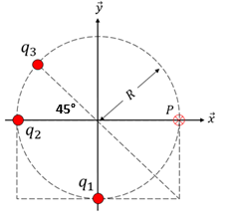
PROBLEMA N°1 (15 pts.): Dada la siguiente configuración de la figura, con $q_{1}=q_{2}=2Q$ y $q_{3}=-Q$, determinar la fuerza que experimenta una partícula $q_{0}=Q$ ubicada en el punto $P$ debido a:
- (03 pts.) La partícula $q_{1}$ (${\vec{F}}_{01}$)
- (03 pts.) La partícula $q_{2}$ (${\vec{F}}_{02}$)
- (05 pts.) La partícula $q_{3}$ (${\vec{F}}_{03}$)
- (04 pts.) La presencia de las tres partículas (${\vec{F}}_{neta}$), tomando $Q=10 \left[nC\right]$ y $R=25 [cm]$

